1. Дано дійсне число  і натуральне число . Обчислити 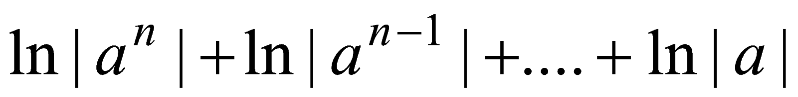.
2. Дано . Побудувати алгоритм для визначення кількості нулів у записі цього числа .
3. Перевірити справедливість рівності при заданій точності :
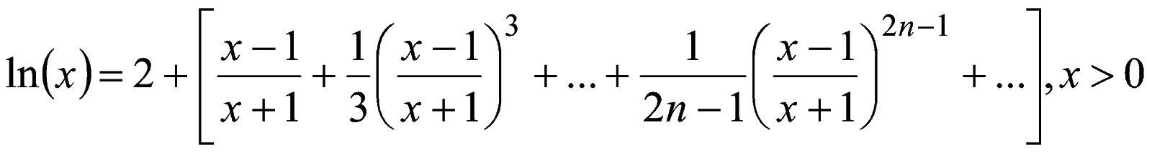
4. Нехай 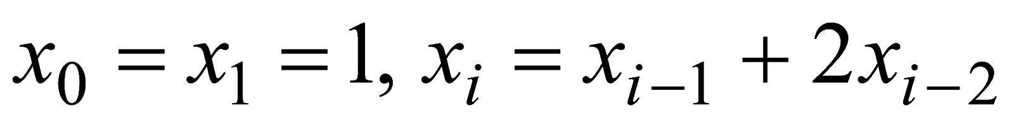, де 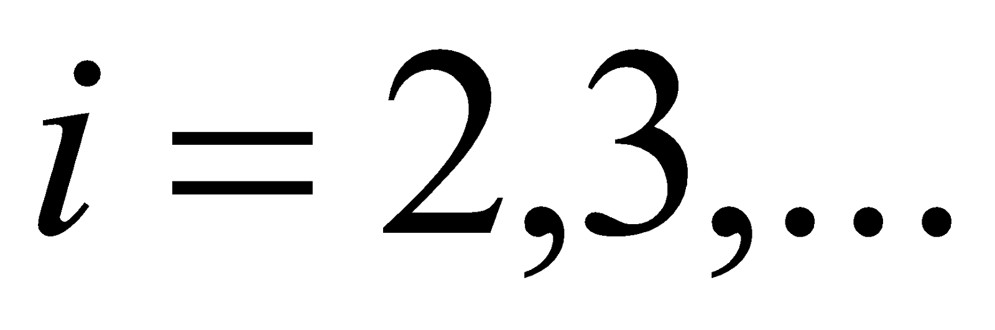. Визначити 

